ĐẠI HỌC BÁCH KHOA HÀ NỘI

TRƯỜNG CÔNG NGHỆ THÔNG TIN VÀ TRUYỀN THÔNG

─────────────────────────────
BÁO CÁO BÀI TẬP LỚN
HỌC PHẦN: THỰC HÀNH CƠ SỞ DỮ LIỆU
(IT3290)
ĐỀ TÀI: HỆ THỐNG QUẢN LÝ KHÔNG GIAN HỌC TẬP STUDYSPACE

Nhóm thực hiện: Nhóm 6

Học kỳ 2 – Năm học 2025–2026
HÀ NỘI – 2026

TÓM TẮT

Báo cáo trình bày quá trình phân tích, thiết kế và cài đặt cơ sở dữ liệu cho hệ thống quản lý không gian học tập StudySpace, nơi cung cấp chỗ ngồi học tập có thu phí kèm bán vật phẩm và quản lý vận hành. Cơ sở dữ liệu gồm 13 bảng quan hệ được chuẩn hóa tới dạng chuẩn 3 (3NF), với toàn bộ quy tắc nghiệp vụ được ép ở tầng database thông qua ràng buộc (constraint), chỉ mục (index) và trigger. Hệ thống cài đặt 54 đối tượng SQL cấp database (38 function routines, 6 procedure, 6 trigger object, 4 view) trên PostgreSQL, kèm bộ dữ liệu kiểm thử mô phỏng sáu tháng hoạt động (khoảng 6.500 order) nhằm kiểm chứng tính toàn vẹn dữ liệu và các báo cáo vận hành. Một ứng dụng web (React + Express) được xây dựng để minh họa toàn bộ luồng nghiệp vụ end-to-end.

MỤC LỤC
DANH SÁCH NHÓM VÀ PHÂN CÔNG 4
PHẦN 1. TỔNG QUAN ĐỀ TÀI 5
1.1. Mô tả bài toán 5
1.2. Phạm vi và mục tiêu 5
1.3. Tóm tắt kết quả 5
PHẦN 2. PHÂN TÍCH YÊU CẦU HỆ THỐNG 7
2.1. Đối tượng người dùng 7
2.2. Yêu cầu chức năng 7
2.3. Ràng buộc nghiệp vụ 7
PHẦN 3. THIẾT KẾ CƠ SỞ DỮ LIỆU 9
3.1. Mô tả lược đồ 9
3.2. Sơ đồ thực thể liên kết (ERD) 9
3.3. Mô hình dữ liệu quan hệ 10
3.4. Các ràng buộc toàn vẹn chính 11
3.4.1. Ràng buộc trên bảng orders 11
3.4.2. Ràng buộc trên bảng vatpham 11
3.4.3. Ràng buộc trên bảng goihoatdong 11
3.4.4. Ràng buộc trên bảng chitietorder 12
PHẦN 4. CÀI ĐẶT LOGIC NGHIỆP VỤ 13
4.1. Function 13
4.2. Stored Procedure 15
4.3. View 15
4.4. Trigger 16
4.5. Index 17
PHẦN 5. DỮ LIỆU KIỂM THỬ VÀ KIỂM CHỨNG 18
5.1. Dữ liệu kiểm thử 18
5.2. Kết quả kiểm chứng 18
PHẦN 6. ỨNG DỤNG WEB MINH HỌA 19
6.1. Kiến trúc hệ thống 19
6.2. Các chức năng giao diện 19
PHẦN 7. KẾT LUẬN VÀ HƯỚNG PHÁT TRIỂN 21
7.1. Kết luận 21
7.2. Hạn chế 21
7.3. Hướng phát triển 21
TÀI LIỆU THAM KHẢO 22
PHỤ LỤC A. DANH MỤC INDEX 23
PHỤ LỤC B. HƯỚNG DẪN TRIỂN KHAI 25
B.1. Yêu cầu môi trường 25
B.2. Khởi tạo cơ sở dữ liệu 25
B.3. Cấu hình và khởi động ứng dụng 25
B.4. Kiểm tra nhanh 25
DANH SÁCH NHÓM VÀ PHÂN CÔNG
STT | Họ và tên | MSSV | Vai trò | Chức năng phụ trách chính
1 | Trương Đỗ Quốc Anh | 202416859 | Nhóm trưởng | Order, thanh toán, web/API, đồng bộ dump, packaging
2 | Trần Ngọc Mai | 202416976 | Thành viên | Gói hoạt động, báo cáo thống kê thời gian
3 | Doãn Phương Thảo | 202417038 | Thành viên | Nhân sự, ca làm, hiệu suất, lương, nghỉ sớm
4 | Nguyễn Thị Minh Ngọc | 202416993 | Thành viên | Kho, vật phẩm, rank, cảnh báo tồn kho, truy vấn hỗ trợ

CHƯƠNG 1. TỔNG QUAN ĐỀ TÀI
1.1. Mô tả bài toán
StudySpace là mô hình cho thuê không gian học tập theo gói thời gian, đồng thời cung cấp các vật phẩm tiêu dùng như đồ ăn nhẹ và nước uống. Hệ thống cần quản lý đồng thời nhiều nghiệp vụ phát sinh song song: trạng thái chỗ ngồi theo thời gian thực, tồn kho vật phẩm, điểm thành viên và ca làm của nhân viên.
Bài toán đặt ra yêu cầu xây dựng một cơ sở dữ liệu quan hệ có khả năng thực thi logic nghiệp vụ trực tiếp ở tầng database – đảm bảo tính nhất quán dữ liệu ngay cả khi có nhiều luồng truy cập hoặc thao tác từ nhiều công cụ khác nhau (pgAdmin, API web, script SQL).
1.2. Phạm vi và mục tiêu
Mục tiêu của đề tài bao gồm:
- Xây dựng lược đồ cơ sở dữ liệu quan hệ với ít nhất 10 bảng, phản ánh đầy đủ các thực thể và mối quan hệ trong nghiệp vụ.
- Triển khai logic nghiệp vụ lõi bằng PL/pgSQL: function, stored procedure, view và trigger.
- Đáp ứng yêu cầu tối thiểu 40 đối tượng SQL (function + procedure + trigger + view).
- Tạo dữ liệu kiểm thử có quy mô đủ lớn để kiểm chứng các constraint và quy tắc nghiệp vụ.
- Xây dựng ứng dụng web minh họa để demo toàn bộ workflow end-to-end.

1.3. Tóm tắt kết quả
Kết quả thực hiện đề tài đạt được như sau:
Hạng mục | Kết quả
Bảng dữ liệu | 13 bảng chính
View | 4 view nghiệp vụ
Function | 38 function routines (36 tên function riêng biệt; có overload)
Stored Procedure | 6 procedure
Trigger | 6 trigger object (9 trigger-event trong information_schema)
Index | 18 index, bao gồm partial unique index và unique index chuẩn hóa tên vật phẩm
Dữ liệu kiểm thử | Mô phỏng 6 tháng vận hành: ~6.500 order, ~9.100 chi tiết order, ~1.800 khách hàng
Ứng dụng web | React 19 + Vite (frontend), Express + PostgreSQL/pg (backend)

CHƯƠNG 2. PHÂN TÍCH YÊU CẦU HỆ THỐNG
2.1. Đối tượng người dùng
Nhóm người dùng | Nhu cầu chính
Chủ cơ sở / Quản lý | Theo dõi doanh thu, tồn kho, trạng thái phòng ghế, quản lý nhân sự, xem báo cáo vận hành.
Nhân viên trực ca | Tạo order, đặt trước chỗ ngồi, check-in khách, thêm vật phẩm vào order, thanh toán, xử lý gói khách hàng.
Khách hàng | Tạo tài khoản, đăng nhập, tự đặt trước, mua/gia hạn gói, gọi món cho order đang dùng, tích điểm và nhận ưu đãi theo hạng thành viên.

2.2. Yêu cầu chức năng
Hệ thống cần đáp ứng các nhóm chức năng sau:
- Quản lý order: tạo order walk-in, đặt trước trong 48 giờ, check-in, thêm vật phẩm, thanh toán.
- Quản lý phòng và ghế: theo dõi trạng thái phòng chung (ghế trống), phòng riêng (sức chứa, hệ số giá).
- Quản lý kho và vật phẩm: nhập hàng, cảnh báo tồn kho thấp, kiểm tra tồn kho trước khi bán.
- Quản lý gói hoạt động: đăng ký, gia hạn và cập nhật trạng thái gói dài hạn cho khách. Luồng web không cho hủy gói để tránh mở rộng thêm trạng thái/schema ngoài phạm vi hiện tại.
- Tích điểm và hạng thành viên: cộng điểm tự động sau thanh toán, phân hạng và tính discount.
- Quản lý nhân sự và ca làm: đổi ca chéo, làm thay, thống kê hiệu suất, tính lương.
- Báo cáo: doanh thu theo kỳ, top vật phẩm, phân tích khung giờ, hiệu suất nhân viên.

2.3. Ràng buộc nghiệp vụ
Các ràng buộc nghiệp vụ quan trọng cần được thực thi ở tầng cơ sở dữ liệu:
- Một ghế hoặc phòng riêng không thể có hai order đang dùng hoặc đang đặt trước cùng lúc.
- Mỗi loại vật phẩm thuộc một kho cố định duy nhất; không được chuyển vật phẩm sang kho khác sau khi tạo.
- Tên vật phẩm là duy nhất trong toàn hệ thống, kể cả khi khác hoa/thường hay có khoảng trắng thừa.
- Gói hoạt động chỉ áp dụng cho dịch vụ DV03 (1 ngày) và DV04 (1 tuần); một khách không thể có hai gói trùng thời gian.
- Không thể thêm vật phẩm vào order đã hoàn thành hoặc đã hủy.
- Order đặt trước tự động bị hủy nếu khách không check-in trong 30 phút.
- Mỗi ca làm chỉ nhận tối đa 3 nhân viên.

CHƯƠNG 3. THIẾT KẾ CƠ SỞ DỮ LIỆU
3.1. Mô tả lược đồ
Cơ sở dữ liệu StudySpace gồm 13 bảng quan hệ, được tổ chức xung quanh thực thể trung tâm orders. Thiết kế được điều chỉnh qua nhiều lần: thêm bảng goihoatdong, tách riêng phòng chung/ghế/phòng riêng, bổ sung bảng kho và chuẩn hóa ràng buộc vật phẩm.
Tên bảng | Mô tả
khachhang | Thông tin khách hàng, số điện thoại, điểm tích lũy và hạng thành viên
dichvu | Danh mục dịch vụ: gói 3h, 5h, 1 ngày, 1 tuần kèm mức giá
goihoatdong | Gói dài hạn đang sử dụng của khách: ngày hiệu lực, trạng thái, kiểu dịch vụ
orders | Phiên sử dụng/đặt trước của khách: trạng thái, thời gian, chỗ ngồi, thanh toán
chitietorder | Vật phẩm phát sinh trong một order (quan hệ N-N: order – vật phẩm)
phongchung | Phòng chung: số ghế trống, trạng thái còn/đầy
ghe | Ghế cụ thể thuộc phòng chung
phongrieng | Phòng riêng: hệ số giá, sức chứa tối đa, trạng thái
kho | Danh mục kho: tên và địa chỉ
vatpham | Vật phẩm: tên, đơn giá, tồn kho, kho cố định (quan hệ N-1 với kho)
nhanvien | Hồ sơ nhân viên: tên, hệ số lương
calam | Ca làm việc theo ngày và thứ ca, trạng thái đủ/thiếu người
dilam | Bảng trung gian nhân viên – ca làm (quan hệ N-N)

3.2. Sơ đồ thực thể liên kết (ERD)
Hình 3.2 thể hiện sơ đồ ER của hệ thống StudySpace theo ký hiệu Chen, mô tả đầy đủ các thực thể, thuộc tính và mối quan hệ giữa chúng.
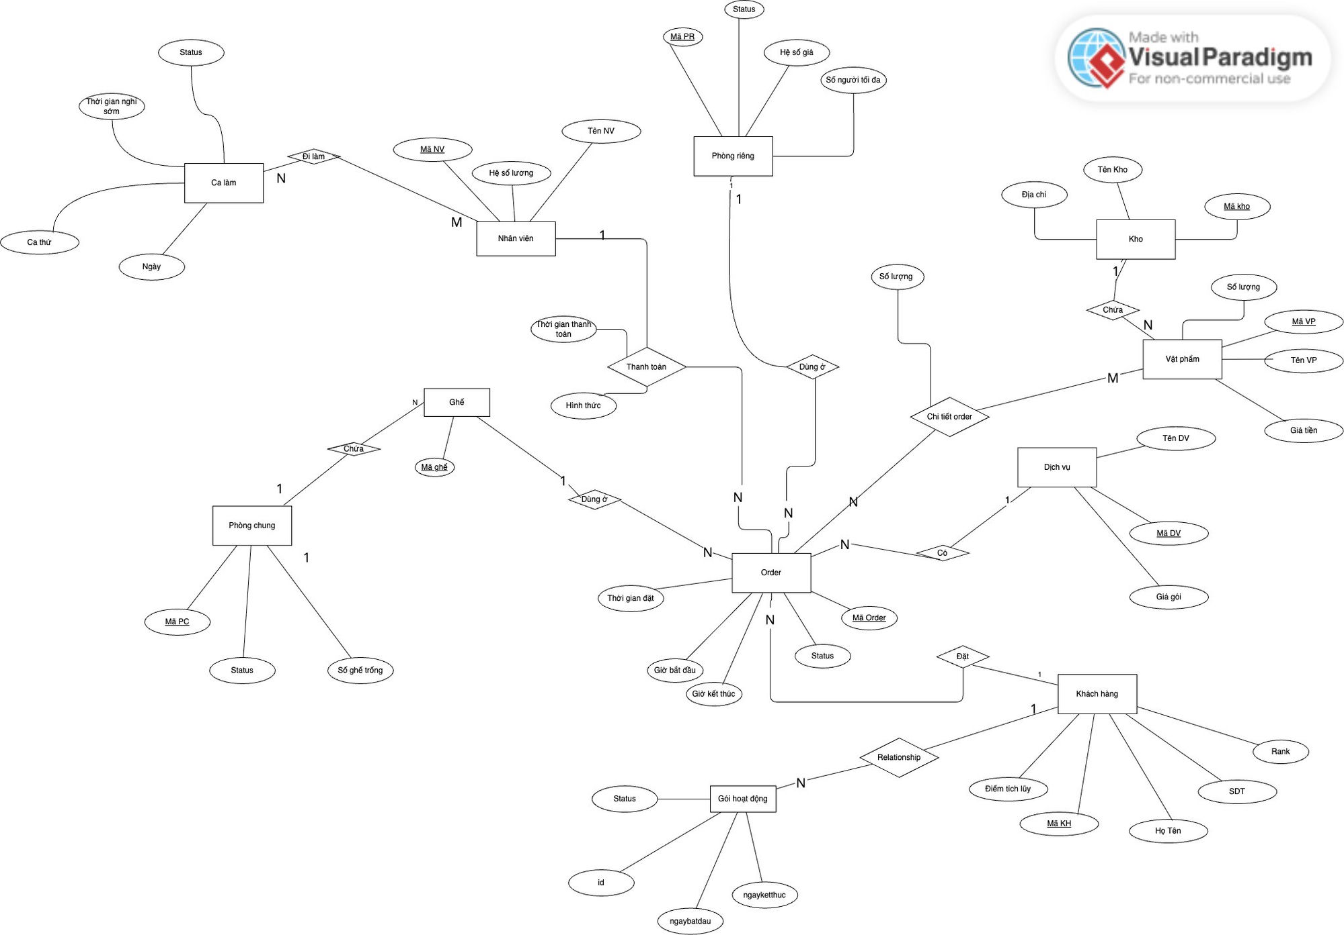
Hình 3.2. Sơ đồ thực thể liên kết (ERD) – StudySpace
3.3. Mô hình dữ liệu quan hệ
Hình 3.3 thể hiện mô hình dữ liệu quan hệ chính thức, trong đó khóa chính (PK) được gạch chân và khóa ngoại (FK) được đánh dấu mũi tên. Bảng goihoatdong kết nối khachhang và dichvu, cho phép khách đăng ký gói hoạt động dài hạn (DV03/DV04) độc lập với từng order.
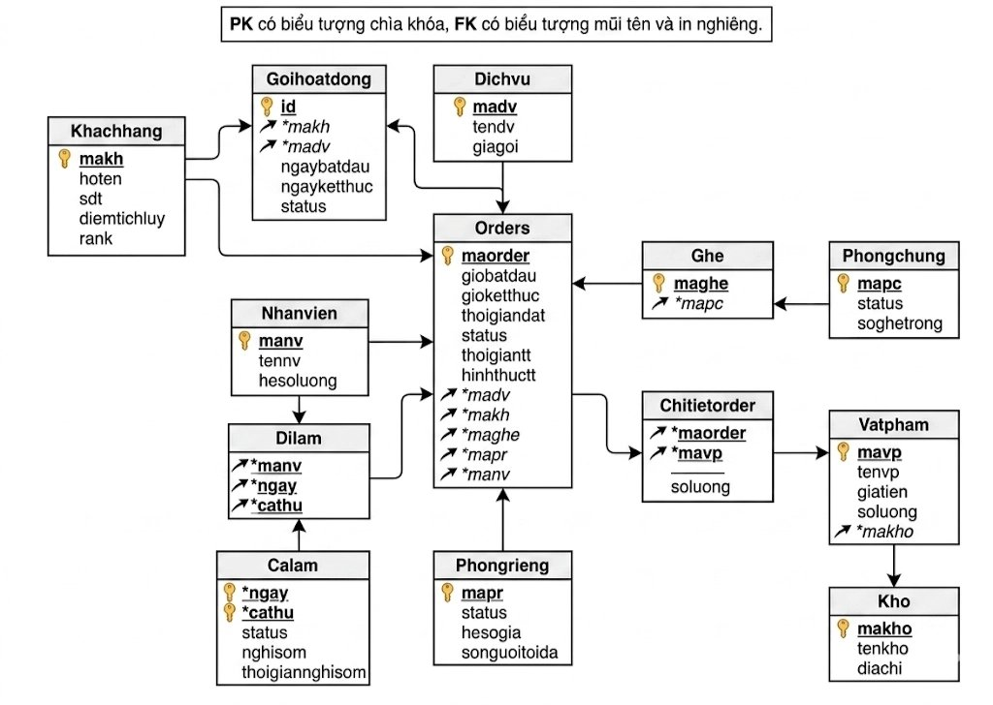
Hình 3.3. Mô hình dữ liệu quan hệ – StudySpace
3.4. Các ràng buộc toàn vẹn chính
Ngoài các ràng buộc khóa chính và khóa ngoại thông thường, schema bổ sung các ràng buộc sau:
3.4.1. Ràng buộc trên bảng orders
- CHECK constraint: (maghe IS NULL) <> (mapr IS NULL) – bắt buộc chọn đúng một loại chỗ ngồi, không được để trống cả hai hoặc điền cả hai.
- Partial unique index trên (maghe) WHERE status IN ('Dat truoc', 'Dang dung') và tương tự trên (mapr) – ngăn hai order cùng trạng thái hoạt động chiếm một chỗ.

3.4.2. Ràng buộc trên bảng vatpham
- UNIQUE (tenvp) – ràng buộc tên vật phẩm là duy nhất.
- UNIQUE INDEX trên lower(trim(tenvp)) – ngăn tên trùng do khác hoa/thường hoặc khoảng trắng thừa.
- makho NOT NULL kết hợp với trigger trg_kho_co_dinh (nếu có) – mỗi vật phẩm thuộc kho cố định; trigger ngăn chuyển kho sau khi tạo.

3.4.3. Ràng buộc trên bảng goihoatdong
- Partial unique index: một khách hàng chỉ có một gói đang "Hoat dong" tại một thời điểm.
- CHECK constraint trên madv: chỉ chấp nhận DV03 và DV04.

3.4.4. Ràng buộc trên bảng chitietorder
- Khóa chính kép (maorder, mavp) – một order không thể có hai dòng cùng vật phẩm.
- ON DELETE CASCADE theo orders – xóa order thì xóa toàn bộ chi tiết kèm theo.

CHƯƠNG 4. CÀI ĐẶT LOGIC NGHIỆP VỤ
Nhóm triển khai toàn bộ logic nghiệp vụ trực tiếp trong PostgreSQL bằng PL/pgSQL. Cách tiếp cận này đảm bảo các quy tắc nghiệp vụ được thực thi nhất quán bất kể thao tác đến từ ứng dụng web, công cụ quản trị hay script SQL thuần.
4.1. Function
Hệ thống có 38 function routines, tương ứng 36 tên function riêng biệt do một số function được overload theo tham số. Các function được phân theo nhóm nghiệp vụ như sau:
Nhóm | Tên function | Chức năng | Tham số chính
Order | fn_tao_order | Tạo order mới (khách walk-in), gán chỗ và bắt đầu sử dụng ngay | maorder, makh, madv, maghe/mapr
Order | fn_dat_truoc | Tạo order đặt trước, trạng thái "Dat truoc", timeout 30 phút | maorder, makh, madv, maghe/mapr
Order | fn_checkin | Chuyển trạng thái Dat truoc → Dang dung, hủy tự động nếu quá 30 phút | maorder
Order | fn_them_chitietorder | Thêm vật phẩm vào order đang dùng, kiểm tra tồn kho trước | maorder, mavp, soluong
Order | fn_thanh_toan | Thanh toán: tính giá dịch vụ + vật phẩm, áp discount, tích điểm | maorder, manv, hinhthuctt
Kho/Vật phẩm | fn_nhap_hang | Nhập thêm số lượng cho vật phẩm có sẵn hoặc tạo mới trong kho | makho, mavp, tenvp, giatien, soluong
Kho/Vật phẩm | fn_kiem_tra_stock | Kiểm tra tồn kho, ném exception nếu không đủ hàng | mavp, soluong
Kho/Vật phẩm | check_vp | Liệt kê vật phẩm sắp hết kho (< 50 đơn vị), lọc theo kho | p_makho (tuỳ chọn)
Phòng/Ghế | fn_xep_cho | Tìm chỗ phù hợp theo số người, ưu tiên phòng riêng rồi phòng chung | so_nguoi, loai
Phòng/Ghế | fn_xep_cho_rieng | Tìm phòng riêng còn trống, đủ sức chứa và không bị đặt trước | so_nguoi
Phòng/Ghế | fn_xep_cho_chung | Tìm ghế phòng chung còn trống, loại trừ ghế đang được đặt | so_nguoi
Phòng/Ghế | fn_dat_cho | Cập nhật trạng thái phòng/ghế khi order bắt đầu (nội bộ) | maghe, mapr
Phòng/Ghế | fn_tra_cho | Trả lại trạng thái phòng/ghế khi order kết thúc (nội bộ) | maghe, mapr
Khách hàng | fn_tichdiem_capnhat_rank | Cộng điểm theo hóa đơn, cập nhật hạng, tặng quà rank-up | makh, tonghoadon
Khách hàng | fn_tinh_discount | Trả về % giảm giá theo hạng: Bạc 2%, Vàng 5%, Kim cương 10% | makh
Khách hàng | fn_tinh_rank | Phân hạng: ≥500 → Bạc, ≥1000 → Vàng, ≥2500 → Kim cương | diem
Khách hàng | fn_kiem_tra_goi | Kiểm tra khách có gói hoạt động hợp lệ không (boolean) | makh
Khách hàng | fn_upsert_khachhang | Tạo khách hàng mới hoặc bỏ qua nếu mã đã tồn tại | makh, hoten, sdt
Khách hàng | fn_vinh_danh_thang | Top 20 khách điểm cao nhất, tính ưu đãi vinh danh | thang, nam
Khách hàng | fn_phat_thuong_vinh_danh | Xác định phần thưởng theo thứ hạng vinh danh | makh, hang
Khách hàng | fn_tang_qua_rankup | Tặng quà khi khách đạt hạng mới | makh, rankcu, rankmoi
Khách hàng | fn_tim_qua_tang | Tìm vật phẩm làm quà tặng (ít bán nhất, còn hàng) | (không tham số)
Báo cáo | fn_doanh_thu | Tổng hợp doanh thu, số order, trung bình hóa đơn theo ngày/tháng/năm | ngay, thang, nam
Báo cáo | fn_hieusuat_nhanvien | Doanh thu từng nhân viên phụ trách trong kỳ | tungay, denngay
Báo cáo | fn_thongke_khunggio | Số lượt dùng và doanh thu theo khung giờ 2h, xếp hạng | tungay, denngay
Báo cáo | fn_thongke_nghi_som | Thống kê số lần và tổng thời gian nghỉ sớm theo tháng | thang, nam
Báo cáo | ds_luong_theo_thang | Bảng lương nhân viên: số ca, hệ số, khấu trừ nghỉ sớm | thang, nam
Báo cáo | top_vatpham_thang | Top N vật phẩm bán chạy nhất tháng theo số lượng và doanh thu | thang, nam, top
Order | fn_huy_dat_truoc_qua_han | Tự động hủy các order Dat truoc quá 30 phút chưa check-in | (không tham số)
Order | fn_orders_block_package_service | Chặn tạo order bằng DV03/DV04 vì đây là gói hoạt động, không phải order sử dụng chỗ | (trigger handler)
Kho/Vật phẩm | fn_tao_vatpham | Tạo vật phẩm mới, bắt buộc chọn kho cố định và kiểm tra tên trùng | mavp, tenvp, giatien, soluong, makho
Kho/Vật phẩm | fn_chan_doi_kho_vatpham | Ngăn chuyển vật phẩm sang kho khác sau khi tạo | (trigger handler)
Trigger | fn_check_chitietorder_status | Trigger-handler chặn thêm/sửa chi tiết order khi order đã đóng | (trigger handler)
Trigger | fn_cap_nhat_trang_thai_phong | Trigger-handler cập nhật trạng thái ghế/phòng khi order đổi trạng thái | (trigger handler)
Trigger | fn_cap_nhat_calam_status | Trigger-handler cập nhật trạng thái ca làm khi thêm/xóa nhân viên đi làm | (trigger handler)
Trigger | fn_check_ca_day | Trigger-handler chặn đăng ký ca khi ca đã đủ 3 nhân viên | (trigger handler)

4.2. Stored Procedure
Các stored procedure xử lý các tác vụ có nhiều bước hoặc cần tính nguyên tử (atomicity) cao:
Tên procedure | Chức năng | Tham số chính
sp_dangky_goi | Đăng ký gói hoạt động (DV03: 1 ngày, DV04: 7 ngày), kiểm tra trùng thời gian | makh, madv, ngaybatdau
sp_giahan_goi | Gia hạn gói đang hoạt động thêm N ngày | id_goi, songay
sp_huy_goi | Hủy gói hoạt động ở tầng procedure quản trị dữ liệu; luồng web hiện tại không expose chức năng này để tránh mở rộng thêm trạng thái/schema | id_goi
sp_capnhat_trangthai_goi | Cập nhật hàng loạt: kích hoạt/deactivate gói theo ngày hiện tại | (không tham số)
sp_doi_cheo_ca | Hai nhân viên đổi ca cho nhau, kiểm tra xung đột trước | manv1, ngay1, cathu1, manv2, ngay2, cathu2
sp_lam_thay_ca | Một nhân viên làm thay ca của người khác | manv_thay, manv_nghi, ngay, cathu

4.3. View
Bốn view được tạo để đơn giản hóa truy vấn thường dùng trong ứng dụng và báo cáo:
Tên view | Bảng nguồn | Nội dung
v_phong_ghe_trong | phongchung + ghe | Phòng chung còn ghế trống: mã phòng, số ghế trống, tổng ghế
v_order_chua_thanh_toan | orders + dichvu + khachhang | Danh sách order đang dùng chưa thanh toán (hinhthuctt IS NULL)
v_ca_thieu_nhan_vien | calam | Ca trong 7 ngày tới chưa có nhân viên nào đăng ký
v_lap_day_phong_chung | phongchung | Phòng chung đã đầy (soghetrong = 0)

4.4. Trigger
Sáu trigger object đảm bảo tính nhất quán dữ liệu tự động. Nếu đếm theo từng event trong information_schema, các trigger này tương ứng 9 dòng trigger-event:
Trigger | Bảng | Thời điểm | Function xử lý | Mục đích
trg_check_chitietorder | chitietorder | BEFORE INSERT/UPDATE | fn_check_chitietorder_status | Ngăn thêm vật phẩm vào order đã Hoàn thành hoặc Đã hủy
trg_cap_nhat_phong | orders | AFTER UPDATE | fn_cap_nhat_trang_thai_phong | Tự động cập nhật trạng thái phòng/ghế khi trạng thái order thay đổi
trg_calam_status | dilam | AFTER INSERT/DELETE | fn_cap_nhat_calam_status | Cập nhật trạng thái ca làm (Đủ/Thiếu/Chưa có người) sau mỗi thay đổi
trg_check_ca_day | dilam | BEFORE INSERT | fn_check_ca_day | Ngăn đăng ký ca khi ca đã có đủ 3 nhân viên
trg_orders_block_package_service | orders | BEFORE INSERT | fn_orders_block_package_service | Chặn tạo order bằng dịch vụ gói DV03/DV04
trg_chan_doi_kho_vatpham | vatpham | BEFORE INSERT/UPDATE | fn_chan_doi_kho_vatpham | Bắt buộc vật phẩm có kho cố định và ngăn chuyển kho

4.5. Index
Hệ thống có 18 index, bao gồm:
- Index khóa chính và khóa ngoại tự động sinh bởi PostgreSQL.
- Partial unique index trên bảng orders theo trạng thái đang hoạt động (Dat truoc, Dang dung).
- Partial unique index trên goihoatdong để ngăn một khách có hai gói Hoat dong.
- Unique index lower(trim(tenvp)) trên bảng vatpham để chuẩn hóa tên vật phẩm.

CHƯƠNG 5. DỮ LIỆU KIỂM THỬ VÀ KIỂM CHỨNG
5.1. Dữ liệu kiểm thử
Dữ liệu được sinh tự động bằng script PL/pgSQL, mô phỏng 6 tháng vận hành thực tế với mật độ 50–60 lượt khách mỗi ngày, bao gồm các tình huống:
- Khách walk-in và khách đặt trước dùng dịch vụ theo order (DV01–DV02); gói hoạt động DV03–DV04 được quản lý riêng trong bảng goihoatdong.
- Phát sinh vật phẩm ngẫu nhiên với số lượng thực tế.
- Đăng ký và gia hạn gói hoạt động cho một phần khách hàng.
- Nhập kho định kỳ và các tình huống tồn kho thấp để kiểm tra cảnh báo.
- Đa dạng nhân viên phụ trách, bao gồm trường hợp nghỉ sớm.

5.2. Kết quả kiểm chứng
Nội dung kiểm chứng | Kết quả
Restore schema từ dump | Thực thi sạch với ON_ERROR_STOP=1 trên database mới tạo.
Ràng buộc chỗ ngồi | Partial unique index ngăn đặt trùng ghế/phòng trong cùng trạng thái hoạt động.
Ràng buộc tên vật phẩm | Unique index lower(trim(tenvp)) phát hiện tên trùng kể cả khi khác hoa/thường.
Kho cố định vật phẩm | 20 vật phẩm thuộc 4 kho, mỗi kho 5 loại; trigger ngăn chuyển kho.
Trigger trg_check_chitietorder | Từ chối thêm vật phẩm vào order đã Hoàn thành hoặc Đã hủy.
Timeout đặt trước | fn_checkin và backend scheduler tự động hủy order đặt trước quá 30 phút không check-in.
Cascade delete | Xóa order → xóa toàn bộ chitietorder liên quan; kiểm chứng qua xóa 3.000 order thử nghiệm.
Build ứng dụng web | npm run build thành công; API health check trả về ok: true.
Kiểm thử tích hợp SQL | Script weird_integrity_tests.sql thực thi toàn bộ case pass.

CHƯƠNG 6. ỨNG DỤNG WEB MINH HỌA
6.1. Kiến trúc hệ thống
Ứng dụng web được xây dựng theo kiến trúc client-server phân tách rõ ràng:
- Frontend: React 19 + Vite, chạy tại http://127.0.0.1:5173. Giao diện gồm khu vực nhân viên dạng dashboard tab và khu vực khách hàng giới hạn theo tài khoản; mã order/khách hàng/ID gói được hệ thống tự sinh hoặc tra cứu qua API.
- Backend: Node.js + Express, chạy tại http://127.0.0.1:3001. Các route là các wrapper mỏng gọi trực tiếp function/procedure PostgreSQL thông qua thư viện pg.
- Giao tiếp: Vite proxy chuyển tiếp request /api/* từ frontend sang backend; API trả JSON theo chuẩn { ok, data } khi thành công và { ok: false, error } khi thất bại.

6.2. Các chức năng giao diện
Tab | Chức năng chính
Tổng quan | Dashboard tóm tắt: tổng order, order đang dùng/đặt trước, số khách, phòng/ghế trống, cảnh báo tồn kho thấp, doanh thu.
Orders | Tạo order walk-in, đặt trước trong 48 giờ, auto-generate mã order/khách, check-in, thêm vật phẩm, thanh toán.
Phòng/Ghế | Xem trạng thái phòng chung (số ghế trống), ghế cụ thể và phòng riêng.
Kho | Nhập thêm số lượng cho vật phẩm đã có; không cho phép chọn kho thủ công (kho cố định theo thiết kế).
Tạo vật phẩm | Tạo loại vật phẩm mới và chọn kho cố định; database chặn thiếu kho, tên trùng và chuyển kho sau khi tạo.
Gói | Đăng ký, gia hạn, tra cứu ID gói/tự điền thông tin khách và cập nhật trạng thái gói; web không cho hủy gói để giữ schema trạng thái ổn định.
Ca làm | Đổi ca chéo, làm thay ca, xem lịch ca 7 ngày tới và danh sách ca thiếu nhân viên.
Báo cáo | Doanh thu theo kỳ, top vật phẩm bán chạy, phân tích khung giờ, hiệu suất nhân viên, bảng lương, nghỉ sớm.

CHƯƠNG 7. KẾT LUẬN VÀ HƯỚNG PHÁT TRIỂN
7.1. Kết luận
Đề tài đã hoàn thành việc xây dựng một hệ thống cơ sở dữ liệu hoàn chỉnh cho mô hình quản lý không gian học tập StudySpace. Hệ thống đáp ứng và vượt yêu cầu tối thiểu về số lượng đối tượng SQL (38 function routines + 6 procedure + 6 trigger object + 4 view = 54 đối tượng), có dữ liệu kiểm thử quy mô thực tế, và được minh chứng qua ứng dụng web demo end-to-end.
Điểm nổi bật của thiết kế là toàn bộ logic nghiệp vụ được đặt ở tầng database thay vì xử lý hoàn toàn ở tầng ứng dụng. Điều này giúp các ràng buộc như kho cố định vật phẩm, chống đặt trùng chỗ ngồi, timeout đặt trước hay kiểm tra tồn kho được thực thi nhất quán bất kể nguồn gọi.
Các vấn đề thiết kế phát sinh trong quá trình thực hiện – bao gồm chuẩn hóa tên vật phẩm, sinh mã order tự động, quy tắc kho cố định và phân hạng khách hàng – đã được phân tích và xử lý ở tầng database thông qua constraint, index và trigger.

7.2. Hạn chế
- Cơ chế xác thực/phân quyền đã có ở mức demo cho hai vai trò nhân viên và khách hàng; tuy nhiên chưa tách sâu các quyền quản lý chi tiết như quản lý chi nhánh, kế toán hoặc chủ cơ sở.
- Doanh thu được tính động từ dịch vụ và vật phẩm; để phục vụ kế toán chính xác hơn, cần bổ sung bảng snapshot hóa đơn.
- Hạng thành viên được tính theo tổng điểm tích lũy từ đầu; cần bảng lịch sử điểm để hỗ trợ xếp hạng theo kỳ.
- Backend đã có scheduler hủy order đặt trước quá hạn theo chu kỳ; cập nhật trạng thái gói vẫn đang thực hiện qua procedure và nút thao tác trong tab Gói, chưa tách thành job database độc lập.

7.3. Hướng phát triển
- Mở rộng phân quyền chi tiết hơn theo vai trò vận hành (nhân viên, quản lý, kế toán, chủ cơ sở), thay vì mới dừng ở phân tách nhân viên/khách hàng.
- Mở rộng giao diện khách hàng: tra cứu lịch sử chi tiết hơn, theo dõi điểm/rank, nhận thông báo gói sắp hết hạn và tối ưu luồng gọi món.
- Triển khai audit trail ghi lại mọi thay đổi dữ liệu theo thời gian.
- Tách các job định kỳ sang cơ chế production-ready như pg_cron hoặc worker riêng để tự động cập nhật trạng thái gói và hủy đặt trước quá hạn ngay cả khi backend web tắt.
- Chuẩn hóa module thanh toán với snapshot hóa đơn để phục vụ đối soát kế toán.

TÀI LIỆU THAM KHẢO
[1] PostgreSQL Global Development Group. PostgreSQL 16 Documentation: CREATE TRIGGER. https://www.postgresql.org/docs/current/sql-createtrigger.html
[2] PostgreSQL Global Development Group. PostgreSQL 16 Documentation: PL/pgSQL – SQL Procedural Language. https://www.postgresql.org/docs/current/plpgsql.html
[3] PostgreSQL Global Development Group. PostgreSQL 16 Documentation: Constraints. https://www.postgresql.org/docs/current/ddl-constraints.html
[4] Silberschatz, A., Korth, H. F., & Sudarshan, S. (2020). Database System Concepts (7th ed.). McGraw-Hill Education.
[5] Garcia-Molina, H., Ullman, J. D., & Widom, J. (2008). Database Systems: The Complete Book (2nd ed.). Prentice Hall.
[6] Viet-Trung Tran. IT3290E – Database Lab Course Description. Hanoi University of Science and Technology. https://datalab.vn/articles/2020-03/IT3290E-Database-Lab

PHỤ LỤC A. DANH MỤC INDEX
Bảng | Tên Index | Định nghĩa
calam | calam_pkey | PRIMARY KEY (ngay, cathu)
chitietorder | chitietorder_pkey | PRIMARY KEY (maorder, mavp)
dilam | dilam_pkey | PRIMARY KEY (manv, ngay, cathu)
dichvu | dichvu_pkey | PRIMARY KEY (madv)
ghe | ghe_pkey | PRIMARY KEY (maghe)
goihoatdong | goihoatdong_pkey | PRIMARY KEY (id)
goihoatdong | uq_goi_hoatdong | UNIQUE (makh) WHERE status = 'Hoat dong'
khachhang | khachhang_pkey | PRIMARY KEY (makh)
kho | kho_pkey | PRIMARY KEY (makho)
nhanvien | nhanvien_pkey | PRIMARY KEY (manv)
orders | orders_pkey | PRIMARY KEY (maorder)
orders | uq_orders_ghe_active | UNIQUE (maghe) WHERE status IN ('Dat truoc', 'Dang dung')
orders | uq_orders_pr_active | UNIQUE (mapr) WHERE status IN ('Dat truoc', 'Dang dung')
phongchung | phongchung_pkey | PRIMARY KEY (mapc)
phongrieng | phongrieng_pkey | PRIMARY KEY (mapr)
vatpham | vatpham_pkey | PRIMARY KEY (mavp)
vatpham | vatpham_tenvp_key | UNIQUE (tenvp)
vatpham | uq_vatpham_tenvp_norm | UNIQUE (lower(trim(tenvp)))

PHỤ LỤC B. HƯỚNG DẪN TRIỂN KHAI
B.1. Yêu cầu môi trường
- Node.js 18 trở lên.
- PostgreSQL (bất kỳ phiên bản hỗ trợ PL/pgSQL và partial index).
- Quyền tạo database cục bộ.

B.2. Khởi tạo cơ sở dữ liệu
Tạo database mới và nhập dump:
createdb -U postgres namt_studyspace
psql -U postgres -d namt_studyspace -f namt_studyspace_latest.sql

B.3. Cấu hình và khởi động ứng dụng
Tạo file cấu hình môi trường từ file mẫu:
cd web && cp .env.example .env
Chỉnh sửa .env với thông tin kết nối PostgreSQL thực tế. Gói bàn giao không kèm .env thật để tránh lộ mật khẩu và không kèm node_modules/dist để giảm dung lượng; người chạy cài dependency rồi khởi động:
npm install
npm run dev
Ứng dụng sẽ chạy tại http://127.0.0.1:5173 (frontend) và http://127.0.0.1:3001 (backend API).

B.4. Kiểm tra nhanh
Sau khi khởi động, kiểm tra kết nối database qua endpoint health check:
curl http://127.0.0.1:3001/api/health
Nếu thành công, API trả về JSON có ok: true kèm thời gian server hiện tại.

